**За плечами Анны Ямкиной из Старой Тумбы немалый житейский опыт**

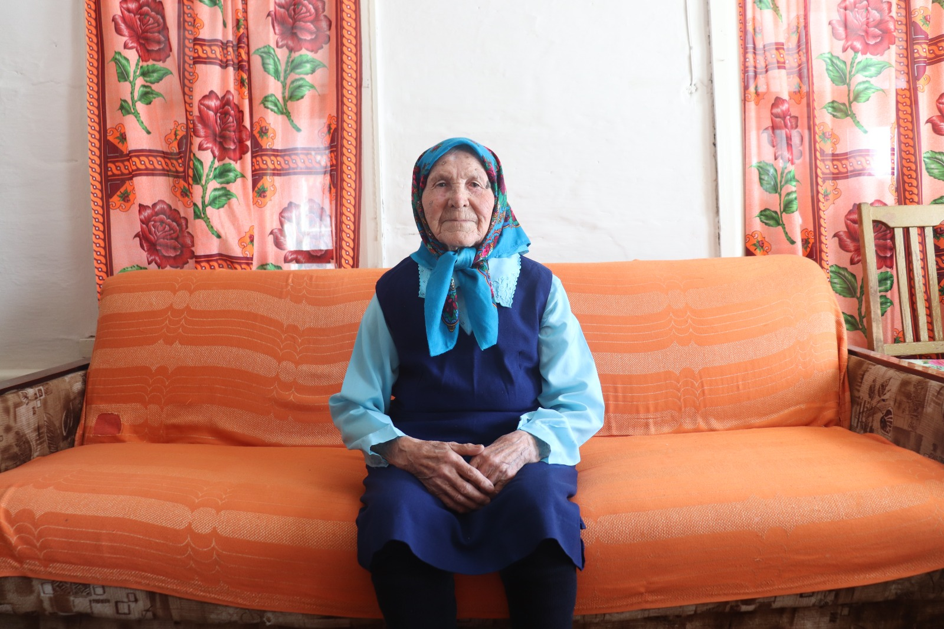

Вся жизнь Анны Ямкиной прошла в родном селе. Родители – простые рабочие. В семье росли шестеро детей. Когда началась война, Анне было 11 лет.  «Отца сразу забрали на фронт. Нас мама поднимала одна, – вспоминает она военную пору. – Пока она была на работе, старшие дети присматривали за младшими и вели хозяйство. Работы хватало всем. Помню, что ели траву, лепешки пекли. Спасались и грибами – в наших лесах их было много. А еще выручала коза-кормилица».

Пока продолжалась война с немецко-фашистскими захватчиками, оставшиеся в тылу сельчане самоотверженно трудились, делали всё от них зависящее, чтобы помогать фронту: пахали и боронили землю, сеяли хлеб, занимались заготовкой древесины, дров. «Кем только я не работала в годы войны,– вспоминает Анна Дмитриевна. – И стволы деревьев от сучков очищала,  и за семенами с подругой пешком в Нижнее Алькеево ходили. В деревянной тележке привозили по два мешка пшеницы или овса. Иногда носили зерно в рюкзаках – по 20 килограммов. В Качеево останавливались на ночлег».

В то время пришлось Анне Ямкиной и плугарем поработать. А её подруга управляла трактором. «Это была очень трудная работа под открытым небом – на ветру, в пыли, под дождем. Но такие уж стояли времена, мы просто работали и считали, что наш труд тоже очень важен», – продолжает Анна Дмитриевна.

1941-1945 годы – страшное время, когда судьбы людей слились воедино с войной. Дети военной поры, которым сейчас за 90, хорошо помнят свой тяжелейший отрезок жизни так, как будто это было вчера. «В 1943 году отец получил серьезное ранение. Ему удалось выжить, а все остальные его товарищи погибли. Отца признали непригодным для дальнейшей службы», – рассказывает она.   
Война никого не щадит. «Отец написал нам из госпиталя, что ранен, что он все поймет, если мы его не примем. А как мы могли от отца отказаться, – говорит она. – Сразу же ответили ему, чтобы приехал, обязательно приехал. Наш папа был мужественным человеком, держался, как мог. Даже дом самостоятельно построил».

    Многое пришлось пережить девочке-подростку в страшное военное и тяжелое послевоенное время. Анна выросла, трудности только закалили ее, научили не жаловаться на судьбу. Была старательной, ответственной, любое дело спорилось в трудолюбивых руках. Так и осталась она жить в родной деревне.

    С будущим супругом Анна познакомилась в клубе. Петр был призван на   службу в армию в 1944 году, служил 7 лет. После армии решил жениться на местной красавице Анне. «Он был хорошим гармонистом, но я не обращала на него внимания, а он меня сразу заметил, – улыбается Анна Дмитриевна. –  Как-то вечером на танцах он подошел и напрямик сказал, что хочет на мне жениться. Его слова я не восприняла всерьёз. Однажды в клубе он при всех   заявил, что румянее Аньки нет никого. От этих слов я покраснела еще сильее. В этот вечер он меня и украл».

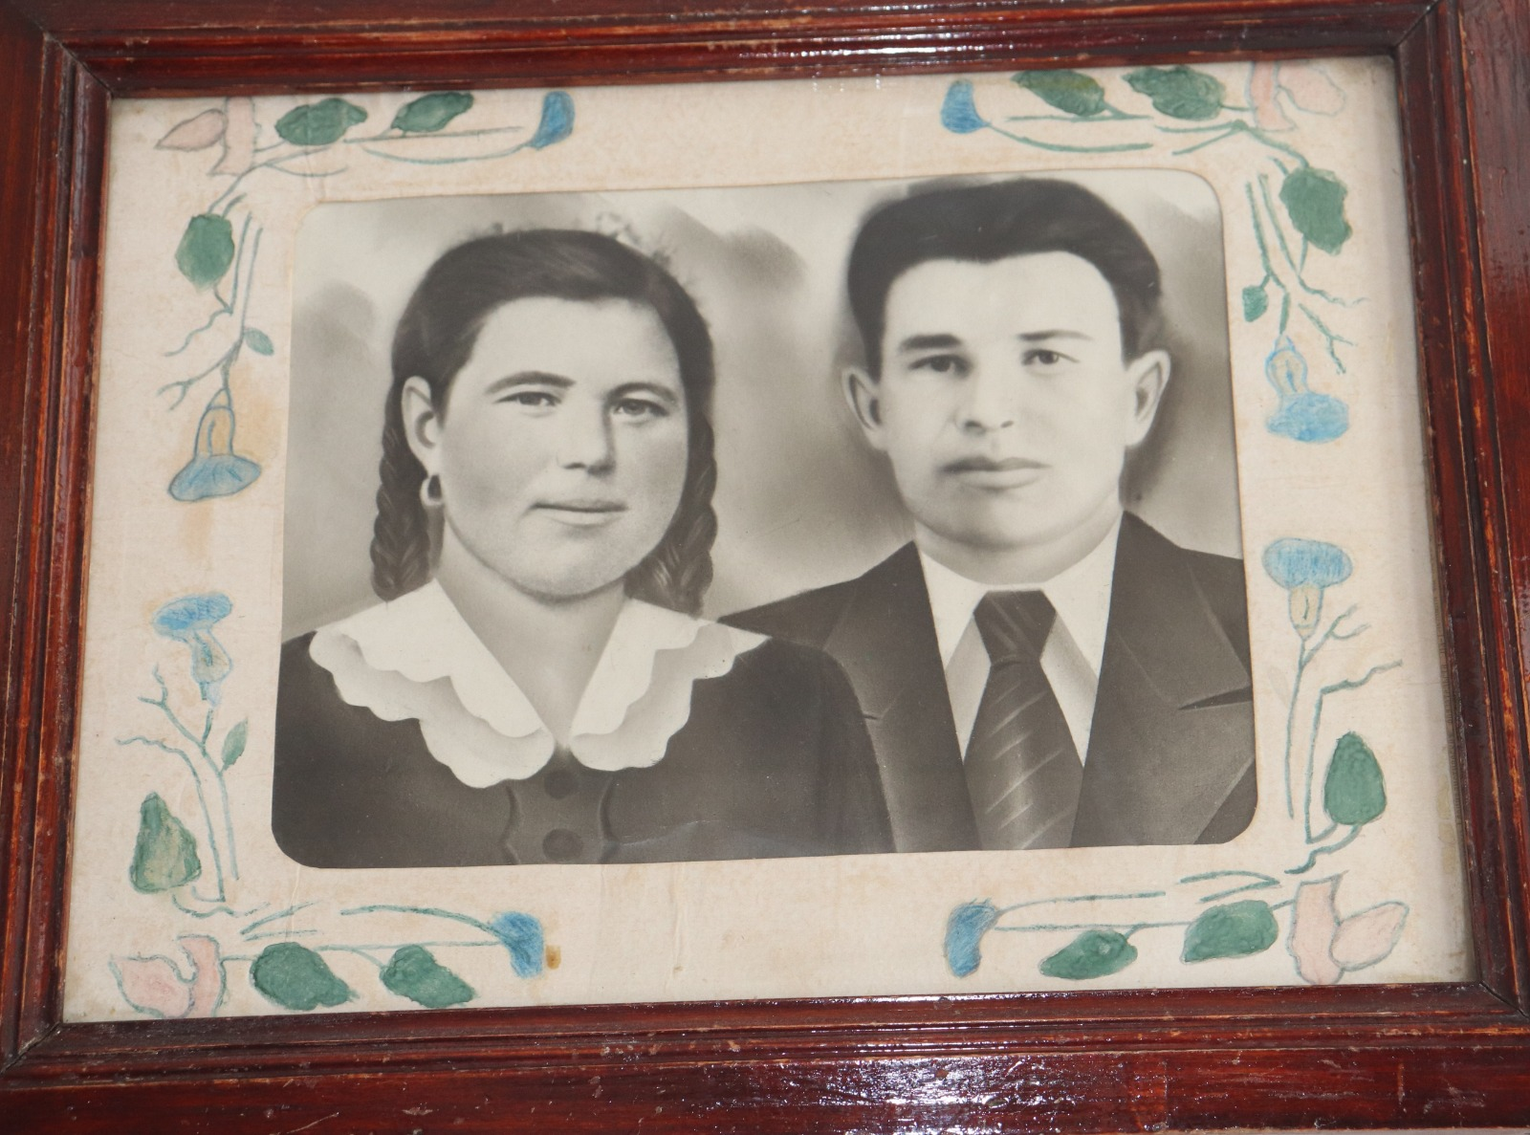

Несколько лет молодые жили вместе с родителями супруга.  Параллельно строили свой дом. «Дом ставили вдвоем, никто не помогал. В качестве кровли использовали лубок. После новоселья некоторое время спали на полу», – поделилась долгожительница.   
    Тяжелый труд, голодное время, переживания не прошли бесследно, преследовали болезни. Петр Матвеевич прожил недолго, ушел из жизни в 58 лет. Но горе не сломило Анну Дмитриевну, пережить утрату помогла семья. Рядом были любимые дети – 6 сыновей, которые отвлекали от грустных мыслей. Сейчас в большой семье 13 внуков и 11 правнуков, которые, в свою очередь, очень бережно к ней относятся – приезжают, окружают вниманием и заботятся.

    Что же касается секрета долголетия, то его у Анны Дмитриевны и не оказалось, она просто очень любит жить, людей, радуется каждому прожитому дню, со всеми находит общий язык, встречается, общается по телефону с подругами.

«Мы очень гордимся тем, что имеем возможность непосредственно поблагодарить Вас, представителя поколения победителей, подарившего нам мирное небо и счастье жить свободно», – произнесла тёплые слова в адрес ветерана глава Аппаковского сельского поселения Ильгамия Абзяббарова.

Много ли нужно пожилому человеку в такие преклонные годы? Здоровья да чуточку внимания – и это, надо сказать, сегодня самое главное.

Подробнее: http://alki-rt.ru/news/novosti/za-plecami-anny-iamkinoi-iz-staroi-tumby-nemalyi-ziteiskii-opyt